OŚRODEK ROZWOJU OSOBISTEGO I DUCHOWEGO „TU I TERAZ”
W NOWYM KAWKOWIE oraz STOWARZYSZENIE „U ŹRODŁA”
www.tuiteraz.eu www.u-zrodla.pl

zapraszają 27-30 czerwca 2016 na warsztat

„ODKRYJ SWOJĄ MOC.
ENERGIA I ŚWIADOMOŚĆ – TWORZENIE NA ŚCIEŻCE TRANSFORMACJI.
TANTRA, BIOENERGETYKA I SZAMANIZM”.
PROWADZI: JOHN HAWKEN

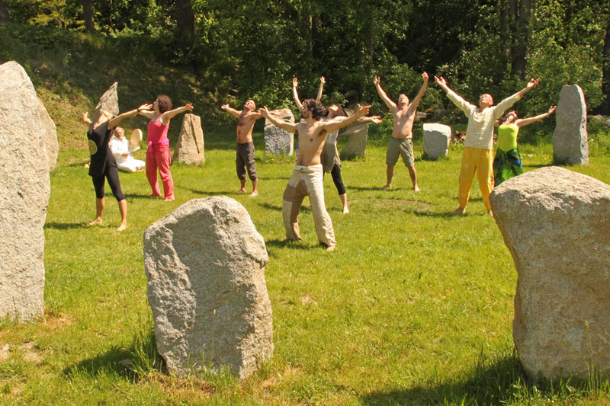

Zapraszamy na warsztat Johna Hawkena, jednego z najważniejszych nauczycieli tantry w Europie. Stworzona przez niego w Anglii szkoła tantry The Tantric Path obejmuje tantrę, pracę z ciałem i energią, seksualnością, metody terapeutyczne oraz szamańskie rytuały i techniki uzdrawiania.
Korzystając z technik tantry, bioenergetyki i szamanizmu będziemy uwalniać energię stłumioną w ciele poprzez napięcia, przyzwyczajenia, pancerze lęków i wstydu. Na nowo odkryjemy naszą kreatywnośc, moc i radość.
Doświadczymy tego że nie jestesmy wyspami, ale częścią oceanu życia. Nauczymy się jak koncentrować energię, by stać się kanałem pomiędzy niebem a ziemią, Duchem a manifestacją. Koncentrując świadomość użyjemy tantrycznej alchemii by kreować formy energii służące świętym marzeniom i celowi duszy. Będziemy kultywować ciało energetyczne by odczuwać energię życia i uczestniczyć w tajemnicy miłości, seksu, związków, ducha i połączenia. Jako uświęcone istoty ludzkie staniemy się strażnikami by celebrować życie na tej planecie.
BIOENERGETYKA – PRACA Z CIAŁEM I ENERGIĄ:

Bioenergetyka to metoda pracy z ciałem, energią i umysłem mająca na celu przywrócenie swobodnego przepływu energii w ciele, zdrowia, kreatywności i radości życia. Pomaga usunąć napięcia, które gromadzą się w ciele i umyśle. Przywraca naturalny kontakt ze swoim ciałem. Obejmuje podstawy metody opracowanej przez W.Reicha i A. Lowena oraz oraz autorskie metody Johna Hawkena.
Bioenergetyka polega na poznawaniu samego siebie, poprzez uświadamianie sobie napięć i blokad obecnych w ciele. Napięcia te kreują Twój charakter i wpływają na to jaką osobą się stałeś. Są wytwarzane przez energie dawnych ważnych doświadczeń życiowych odciśniętych w twoim ciele. Wilhelm Reich sworzył pojęcie pojęcie „cielesnej zbroi"- są to napięcia mięśniowe spowodowane dawnymi przeżyciami, traumami i zablokowanymi w przeszłości emocjami. Tę "zbroję" nosimy na sobie nie zdając sobie z niej sprawy. Krępuje ona nasze ruchy, odbiera nam elastyczność, prowadzi do spłycenia oddechu i obniżenia poziomu energii, ogranicza ekspresję i odczuwanie emocji, wpływa na to, jak myślimy i widzimy świat. Wszelkie emocje – radość, gniew, zazdrość, miłość, smutek dzieją się w ciele i poprzez ciało, a więc wpływają również na jego budowę i postawę. Każde z nich, nawet te najbardziej odległe są zapisane w osobowości i wpisane w strukturę ciała.
To jak ucieleśniamy i wyrażamy energię ma zasadniczy wpływ na naszą psychikę i wzorce reakcji na otaczający nas świat. W naszym ciele są energie, których nie śmieliśmy wyrazić jako bezbronne dzieci, a które przerodziły się w napięcia mięśniowe i ładunki energetyczne. Ta usztywniona forma wyrażania się i obrony jest potocznie zwana charakterem. Jest to nasze “ja” społeczne i przystosowane, które wypiera i blokuje spontaniczny przepływ energii życiowej, naszą dzikość, w tym znaczące pokłady seksualności i kreatywności.
Bioenergetyka służy uwolnieniu ludzi od starych traum, nawyków, nieświadomych mechanizmów obronnych oraz uwolnieniu energii życiowej, aby mogła swobodnie zasilać naszą żywotność, potrzebę przyjemności i samorealizacji. Jej celem jest wprowadzenie zmiany w samą podstawę naszej egzystencji: od nastawienia opartego na lęku i nieświadomości przechodzimy do uważnego podejmowaniu wyborów i umiejętności wyrażania siebie w zgodzie z własnym sercem, seksualnością i duchowością.

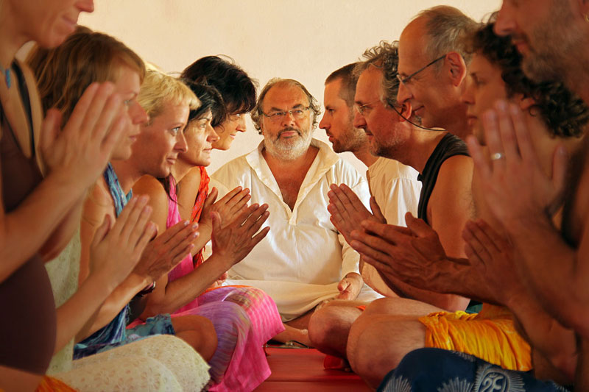

TANTRA
Tantra to ścieżka dla tych, którzy chcą otworzyć się na życie w pełni i chcieliby rozwijać się w dziedzinie odczuwania energii, poszerzania świadomości, rozbudzania kreatywności i seksualności. Ścieżka tantryczna łączy serce, duchowość i cielesność, co pozwala nam ponownie poczuć świętość w nas.
John Hawken jest psychoterapeutą i nauczycielem tantry w od ponad 30 lat. Był uczniem, prekursorki tantry w Europie Margo Anand, z czasem stworzył swoje własne podejście do tantry oparte na wieloletnich doświadczeniach terapeutycznych w zakresie bioenergetyki ciała i praktyk szamańskich. Tantra Johna Hawkena prowadzi nas z powrotem do głębokiej akceptacji wszystkich aspektów naszej egzystencji; integruje zarówno światło, jak i ciemność, ziemię i niebo, ciało, emocje, ducha i duszę. Na warsztatach tantrycznych u Johna doświadczamy pełni siebie – głęboko poznając swoje ciało fizyczne jak i energetyczne.

Energia miłości, przyjemności i seksualnej ekscytacji pomaga nam odczuwać i uwalniać energię. Na ścieżce Tantry uczymy się odczuwać energię w ciele, co umożliwia, nam przeżywanie stanów szczytowych, na przykład, głębokich orgazmów. Uczymy się, że rzeczywistość jest stworzona poprzez jedność energii i świadomości oraz poprzez jedność boskiej kobiecości - Shakti i boskiej męskości - Shivy. Łącząc energię i świadomość na poziomie serca, seksu i ducha tworzymy magiczną siłę, którą możemy wykorzystać by tworzyć spełnione, pełne radości i błogości życie.
Nasza seksualność, to nasza siła i energia życiowa. Zaprzeczanie jej, ukrywanie i nie wyrażanie, to blokowanie najbardziej żywotnych i twórczych aspektów naszej osoby. Tak samo przepływ i kreatywność w naszym życiu, związane są fundamentalnie ze swobodnym przeżywaniem naszej seksualności.
Czy chcielibyście naprawdę poznać siebie i swoją seksualność? Swoje skrywane marzenia, oczekiwania i nadzieje? Czy odczuwacie tęsknotę za intensywnością w swoich doświadczeniach seksualnych? Jeśli tak, to zapraszamy w piękną podróż odkrywania prawdziwej seksualności..
Te warsztaty pokazują jak wzbogacić i uzdrowić twoją seksualność poprzez techniki Tantry: uwalniające i wyrażające energię, podnoszące świadomość, otwierające w pełni serce i afirmujące życie, wzbogacające istotę przyjemności.
WSPÓŁCZESNY SZAMANIZM

Szamanizm bada połączenia energetyczne ze wszystkim, co nas otacza: żywiołami, minerałami, roślinami i zwierzętami, w szczególności połączenia duchowe, z przodkami, karmą i Świętym Snem – wizją ścieżki życia. Na ścieżce szamańskiej rozwijamy zdolność do postrzegania energii i ducha za pośrednictwem swojego ciała energetycznego, odczuwanie, którego wprowadza nas w poszerzone stany świadomości. Szamanizm uczy nas, jak poczuć siebie w sieci połączeń z ziemią i słońcem – naszymi pierwszymi rodzicami, ponad wszelkimi ludzkimi związkami krwi, oraz tego jak wziąć odpowiedzialność za Ziemię, jako jej czciciele i opiekunowie.

John Hawken przekazuje głębokie nauki rdzennych ludów w tradycji Twisted Hair, które studiował u Arwyn Dreamwalker. Pracuje z szmańskim kręgiem uzdrawiającej mocy w tradycji Star Maiden Infinity Circle (Kręgiem Uzdrawiającej mocy Gwiezdnych Panien – Gwiezdne Panny, w tradycji szamańskiej to duchowe istoty, które w pradawnych czasach pozostawiły ludzkości dar swojej wiedzy). Krąg, w tradycjach szamańskich określa równość wszystkich istot oczach Ducha.

Fragment książki Johna Hawkena"Realizations" (planowane wydanie w Polsce w 2016 r):
Większość z nas żyje w głowie, przetwarzając postrzeganą rzeczywistość w umyśle. Jest to oparte na potrzebie tworzenia takiego obrazu samych siebie, który uzyska aprobatę innych. Ciało, ze swoim bagażem emocji, pragnień i impulsów energetycznych staje się wrogiem, od którego chcemy się odseparować i którego trzeba kontrolować.
Zatem zamiast doświadczać życia w ciele, żyjemy w wirtualnej rzeczywistości umysłu i pomysłów na to, jacy powinniśmy być. Tworzymy to, co powinno być, zamiast realizować / manifestować to, co jest. Zmysły, za pomocą, których moglibyśmy doświadczać życia wysyłamy na urlop. Aby zrozumieć sens życia, stać się świadomym człowiekiem, musimy zaakceptować ciało, a porzez nie zaprzyjaźnić się ze swoją energią.
Tantra uczy, że rzeczywistość jest nieustannie tworzona poprzez wzajemne oddziaływanie energii i świadomości. Rzeczywistość nie jest statyczna i stała, nie ma jednej prawdy, a raczej jest proces, przepływ, przeplatanie się różnych perspektyw. Z chwilą, gdy zaakceptujemy i staniemy się świadomi tego, co jest, to coś zaczyna się zmieniać, rozwijać, płynąć. Z punktu widzenia terminologii fizyki kwantowej umysł załamuje funkcję prawdopodobieństwa fali i ustala rzeczywistość, podczas gdy świadomość podąża przepływem falowym.
Męskie poszukiwanie jednej prawdy, jednego boga, staje się perspektywą żeńską: ​​bóg jest wszędzie, nie ma prawdy absolutnej, są tajemnice do odkrycia i celebrowania.
Jesteśmy umysłem - by mieć świadomość; jesteśmy ciałem - by doświadczać. Jesteśmy również energią, oddziaływującą i postrzegającą życie, które zmienia formę w momencie - postrzegania. Prawda jest w relacji między doświadczającym a doświadczeniem.
Uwalniając przepływ energii poprzez ciało, rozwijając poczucie siebie, jako istoty energetycznej, możemy bezpośrednio doświadczać tajemnicy życia: kontaktu z duchem, z miłością, seksualnością, związku z drugim człowiekiem, twórczego współdziałania. Z naukowych obserwatorów życia, stajemy się uczestnikami celebrującymi tajemnice egzystencji.

PROWADZĄCY:

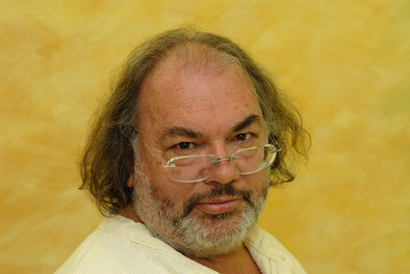

John Hawken ma ponad trzydziestoletnie doświadczenie w pracy z ciałem i energią, a od 20 lat jest nauczycielem tantry. Uznawany jest za jednego z najważniejszych nauczycieli tantry w Europie w zakresie uzdrawiania seksualności. Łączy tantrę i szamanizm. Uczył się tantry u Margo Anand oraz szamanizmu u Arwyn Dreamwalker. Prowadzi warsztaty tantry w Wielkiej Brytanii, Niemczech, Austrii, Czechach, Francji, Grecji i Hiszpanii. Stworzona przez Hawkena w Anglii szkoła tantry The Tantric Path zawiera jego doświadczenia obejmujące pracę z ciałem i energią, pracę z seksualnością oraz inne metody terapeutycznne, szamańskie rytuały i techniki uzdrawiania. Prowadzi warsztaty: Sexual Healing, Ciemna strona Erosa, Uzdrowienie wstydu i winy, Sacred Body Passionate Spirit, Energia i świadomośc, Masaż tantryczny.

Urodził się w 1952 w Kornwalii, w południowej Anglii, ukończył studia w Cambridge.
Początkowo jego pasją był teatr, reżyseria i improwizacja. „Pragnąłem stworzyć coś rzeczywistego ale archetypicznego, osobistego ale uniwersalnego, coś, co naprawdę dotrze do publiczności i poruszy nią” – mówi John. Zafascynował się eksperymentalnym teatrem Grotowskiego „Teatr Laboratorium” i przyjechał na stypendium do Polski. W Polsce spędził pięć miesięcy, które zmieniły jego życie. Grotowski zrobił na nim ogromne wrażenie, jeszcze większe sposoby jego pracy. Eksperymenty reżysera były jego zdaniem nie tyle sztuką, co sidłami zastawianymi by złapać życie.
Po powrocie z Polski poczuł się zagubiony, pomiędzy przeszłością, która już go nie pasjonowała a przyszłością, która była wielką niewiadomą. Odpowiedzią na to, co robić była bioenergetyczna i związana z ciałem psychoterapia oparta na nauce Wilhelma Reicha. Zaczął pracować nad swoim emocjami, uczył i sam się kształcił, ale najważniejszą drogą okazała się nauka humanistycznej psychoterapii z Richardem Drorem i Davidem Boadella. Przez jedenaście lat prowadził centrum terapii w Bremie równocześnie nauczając na wielu warsztatach.
Ze swoją ówczesną partnerką, Moniką, zainteresowali się tantrą. Trafili na warsztaty do Margot Anand – wybitnej nauczycielki tantry, założycielki tantrycznej szkoły Sky Dancing. Tantra dla Johna oznaczała wolność, doświadczył prawdziwego poruszenia i zrozumiał, jak wiele było w nim lęków i zahamowań. Przez następne dwa lata asystował Margot i wziął udział w pierwszym szkoleniu SkyDancing dla nauczycieli. Dokładnie w czterdzieste urodziny, w marcu 1992 roku został licencjonowanym nauczycielem tantry.
Zauważył, że bardzo mało jest warsztatów tantry dla par i postanowił stworzyć własne. Razem z Moniką zaczęli prowadzić zajęcia SkyDancing w całych Niemczech, kontynuowali je nawet po rozpadzie ich związku. John pracował także jako tłumacz na warsztatach szamanizmu Arwyn Dream Walker w Niemczech i w tym samym czasie poznał Siggi, przyszłą żoną. W 1994 wrócili do Wielkiej Brytanii i założyli tam Instytut SkyDancing.
Od dwudziestu lat uczy tantry. „Każda ścieżka w moim życiu prowadziła do następnej: aktorstwo do reżyserii, reżyseria do terapii, terapia do tantry. Ale tantra jest otwartą ścieżką, której tajemnic jeszcze nie zgłębiłem, której końca nie widzę. W każdym tygodniu odkrywam coś nowego, nawet uczenie na poziomie podstawowym mi to daje. Znaczenia zmieniają się w spirale, otwierają się nowe drzwi, pojawiają się nowe pytania. Ponad wszystkim, tantra daje mi poczucie sensu.” – mówi John. Uczenie tantry jest dla niego realizacją idei Grotowskiego – na warsztacie dociera się do głębi, pozbywa maski, wychodzi poza ego, spotyka się z ciałem, sercem i duszą.
www.thepathsoftransformation.com.

WARSZTAT JEST TŁUMACZONY Z JĘZYKA ANGIELSKIEGO NA POLSKI!

Data: 27-30.VI.2016
Rozpoczęcie: 27.VI godz. 18 kolacją (poniedziałek)
Zakończenie: 30.VI godz. 16, (czwartek)
Miejsce: Ośrodek Rozwoju Osobistego i Duchowego „Tu i Teraz”, Nowe Kawkowo
Cena: 750 zł + koszty pobytu i wyżywienia
RABAT: 100 zł zniżki za przyprowadzenie osoby, która nie uczestniczyła
wcześniej w warsztacie Hawkena

Kontakt: www.tuiteraz.eu, kawkowo@tuiteraz.eu ,
biuro: 0662759576 Jacek Towalski 0602219382,
Maja Wołosiewicz - Towalska 0606994366,

Uwaga: konieczna wpłata 300 zł zaliczki do 25 maja na konto Ośrodka
Rozwoju Osobistego „Tu i Teraz” z opisem „zaliczka za pobyt
27-30.VI.2016”. Dwa tygodnie przed zajęciami zaliczka nie będzie
zwracana. Ilość miejsc ograniczona!
Numer konta: 92 1020 3541 0000 5502 0206 3410
BANK PKO BP

WARSZTATY JOHNA HAWKENA W POLSCE 2016:

- 27-30.VI Odkryj Swoją Moc – Energia i świadomość. Bioenergetyka, tantra i szamanizm”, prowadzi John Hawken (Nowe Kawkowo)

- 1-9.VII IV Festiwal Tantry, Seksualności, Świadomości Ciała i Szamanizmu (Nowe Kawkowo)

- 16-23.VII Szamański Krąg Uzdrawiającej Mocy – Medicine Wheel, prowadzi John Hawken (Nowe Kawkowo)

- 12-16.X Tantryczny Taniec Energii i Świadomości, prowadzi John Hawken (Nowe Kawkowo)

Wrażenia uczestników z warsztatu tantry Johna Hawkena (w Nowym Kawkowie)

- Spotkanie Johna na mojej drodze rozwoju tantrycznego jest nie wątpliwie ważnym zwrotem. Poprzez stworzenie ciepłej i bezpiecznej atmosfery mogłem doświadczyć czym tak naprawdę jest. Polecam.

- To było moje pierwsze spotkanie z profesjonalnym nauczycielem tatry. Serdecznie polecam warsztat Johna. Dzięki niemu bezpiecznie przeszłam przez proces, w wyniku którego pogodziłam się ze swoją seksualnością i dałam sobie przyzwolenie na przyjemność oraz spełnienie z każdej dziedzinie życia.

- John prowadzi zajęcia w sposób bardzo zabawny z dużą dawką humoru. Myślę, że dzięki temu uczestnikom warsztatu jest łatwiej się otworzyć. Ale jeśli nie chce się przekraczać pewnych granic, które są inne i indywidualne dla każdego, nie trzeba i nie należy robić nic wbrew sobie. Ogólnie jest to fajne doświadczenie poznawać ścieżkę tatry (od samego początku) właśnie z tym nauczycielem. John wspaniale mówi o tatrze w kontekście bliskości, doświadczenie związków w sposób niezwykle obrazowy, humorystyczny, co niezwykle tworzy „luźną” atmosferę warsztatu. Polecam ☺ Polecam również Ośrodek „Tu i teraz” ze względu na szczególną atmosferę i pyszne jedzenie ☺ I jako cudowne miejsce „w sercu natury” co dodatkowo wytwarza niesamowitą energię , którą się czuje.

- Dla mnie sposób w jaki John prowadzi tantrę był niesamowity – sam czysty przekaz, żadnych ołtarzy, figurek, mantr. Bez formy, za to sama skondensowana treść. Zresztą, już sama jego postać – grubszego, niedoprasowanego faceta, bez przedniego zęba- robi spore wrażenie. On jest taki jaki jest. Nikogo nie udaje. O zębie – który jest, ale rosnie w bok i wygląda jakby go nie było –mówił: „Skoro on tak krzywo urósł, a ja tak naprawde wyglądam, to dlaczego mam coś w sobie zmieniać? Dlaczego mam sobie wstawiać nowy ząb?! Dla innych ludzi? Dla tego co powiedzą?” I za to go pokochałam. Za szczerość, otwartość, wielką uważność, świetną pracę terapeuty i wielkie serce. Naprawde Wielki Nauczyciel. Gorąco polecam.

- Warsztaty Johna są skoncentrowane na czystym przepływie i obecności. Nie ma nic, co by mogło rozpraszać, a to pozwala być bardziej w sobie, ze swoimi emocjami i z tym co dzieje się w ciele. John jest uważnym terapeutą z dużą empatią.

- Tantra jako podejście do życia.
Tantra jako punkt spotkania wielu dyscyplin duchowych.
John – nauczyciel mądrości, który pokazał głębie Tatry. Bez ozdobników, bez zbędnych rytuałów.

